
NOMBRE:
JORGE LUIS VANEGAS CARPAÑO
MAESTRO:
AMILTON ABRAHAM RODRIGUEZ SIGUENZA
TEMA:
TAREA 4
FECHA:
04/11/2025
UNIVERSIDAD TÉCNICA LATINOAMERICANA

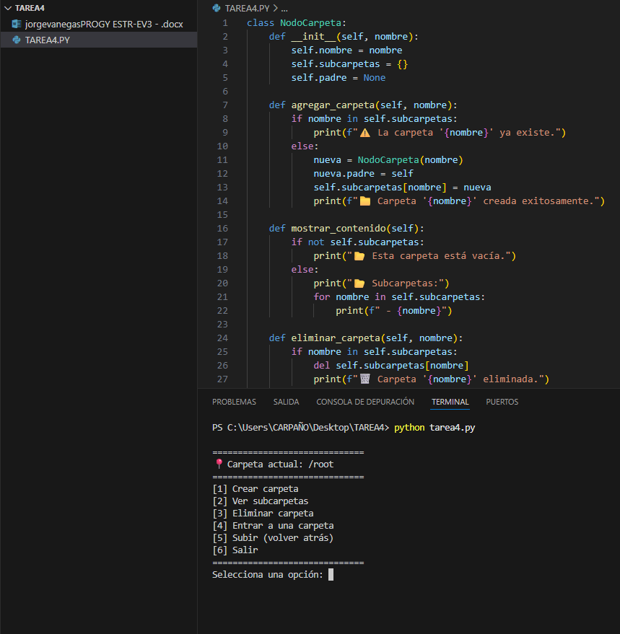

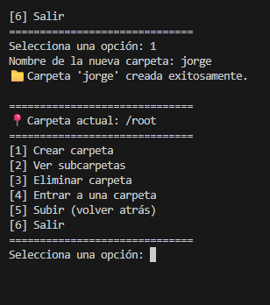
Enlace git hub
https://github.com/aizenbyacuya/Tarea1Eva3/tree/main/jorgevanegasT4-EV3

